Prvňáci – správné držení těla při psaní
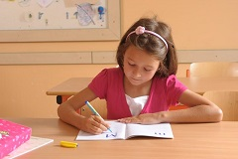
Pozor, žáci prvňáci,
připravte se na práci!
Sešit mírně nakloníme
a rovně se posadíme.

Nohy opři do podlahy,
ať máš krásné rovné tahy.
A co hlavu, jak ji dáš?
Hlavu pěkně narovnáš!

Pravá, levá, z rukou stříška,
schová se tam pampeliška.
A s lehkostí motýlí,
písmenko je za chvíli.
